

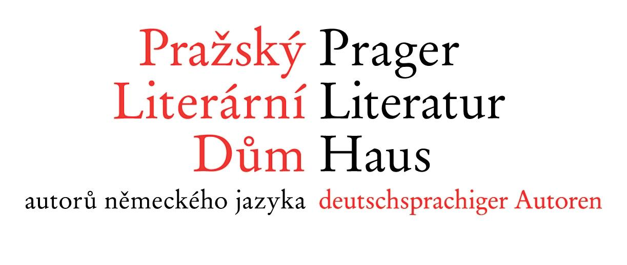

Prager Literaturstipendium 2.0

- Ausschreibung -

Das virtuelle Literaturhaus Bremen, das Prager Literaturhaus deutschsprachiger Autoren und der Verein Porta Bohemica schreiben zum zweiten Mal das „Prager Literaturstipendium 2.0“ für Autorinnen und Autoren aus.
Das Stipendium bietet einen vierwöchigen Aufenthalt in Prag vom 07. 11. – 04. 12. 2011. Neben kostenfreiem Wohnen in einer schönen Wohnung in der Prager Altstadt umfasst das Stipendium eine einmalige Zahlung von 1.000 Euro. Während des Stipendiums besteht Präsenzpflicht. Eine Lesung im Prager Literaturhaus wird ebenfalls organisiert. Voraussetzung für das Stipendium ist die Bereitschaft, während des Aufenthaltes ein Netz-Tagebuch zu führen, das auf der Website des Literaturhauses Bremen veröffentlicht wird. Die übrige Zeit steht der künstlerischen Arbeit zur freien Verfügung.

Bewerben können sich AutorInnen aus Deutschland, die bereits auf Veröffentlichungen verweisen können. Die Bewerbungsfrist endet am 15. September 2011. Einzureichen sind eine Kurzvita mit Bibliographie und ein halbseitiger Prosatext über Prag. Die Unterlagen sind ausschließlich per e-mail an die Geschäftsführung des Literaturhauses Bremen zu versenden: heike.mueller@literaturhaus-bremen.de
Über die Vergabe des „Prager Literaturstipendiums 2.0“ entscheidet eine unabhängige Jury in einem Auswahlverfahren. Der Preisträger/die Preisträgerin wird Mitte Oktober bekannt gegeben.
Das „Prager Literaturstipendium 2.0“ wird realisiert vom virtuellen Literaturhaus Bremen, dem Prager Literaturhaus deutschsprachiger Autoren, der Agentur pro-tisk und dem Verein Porta Bohemica.

Kontakt: Virtuelles Literaturhaus Bremen, Goetheplatz 4, D-28203 Bremen,
fon 0421-2581808, www.literaturhaus-bremen.de

